GE iCon Set MWT m. US, 2 Schubl. 120x63x48cm, sandgrau

Geberit

Eigenschaften

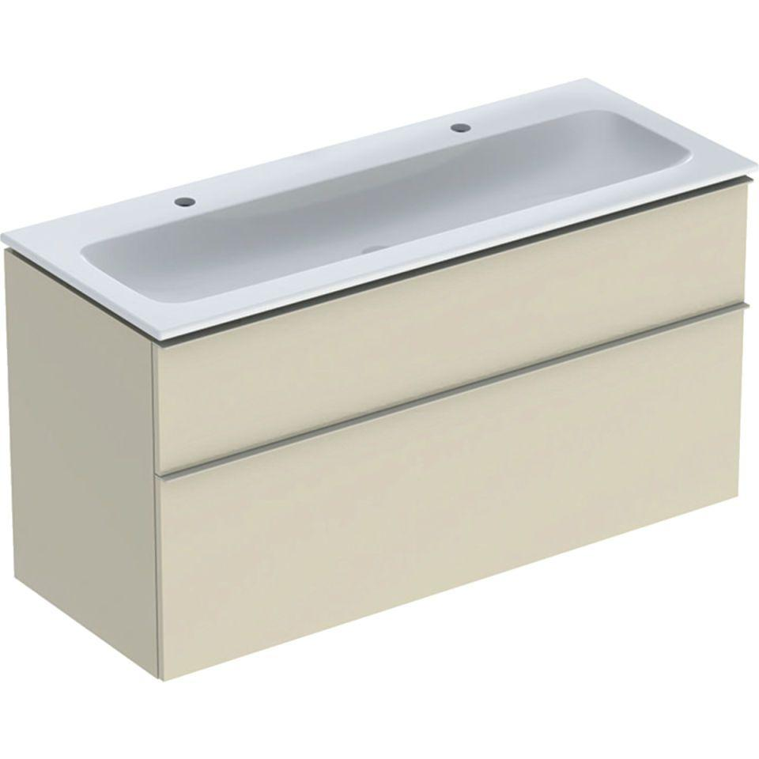

GTIN:

4025410943576

HAN:

502338JL1

Farbton

grau

Montageart

Wand

Oberfläche

hochglänzend, lackiert

Werkstoff

Holzspan

Anzahl der Schubladen

2,00

Anzahl der Waschschüsseln

1,00

Breite (mm)

1.200,00

Höhe (mm)

630,00

Tiefe (mm)

480,00

Ausführung Handgriffe

Griff

Soft-close

false

Mit Push-to-open control

false